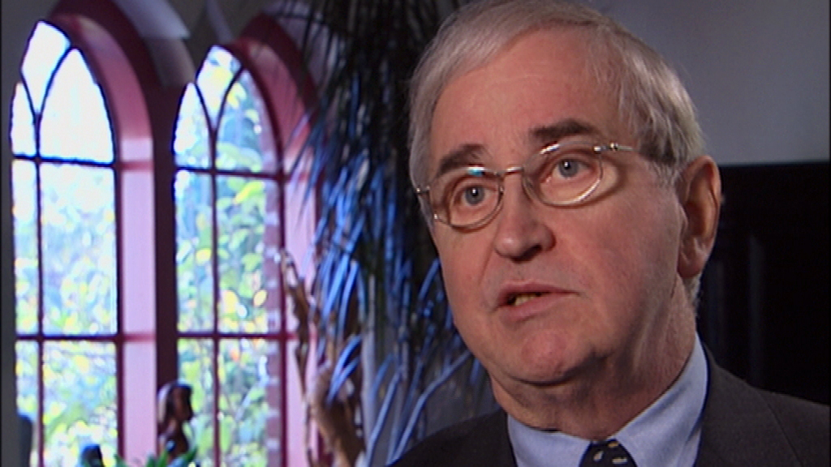
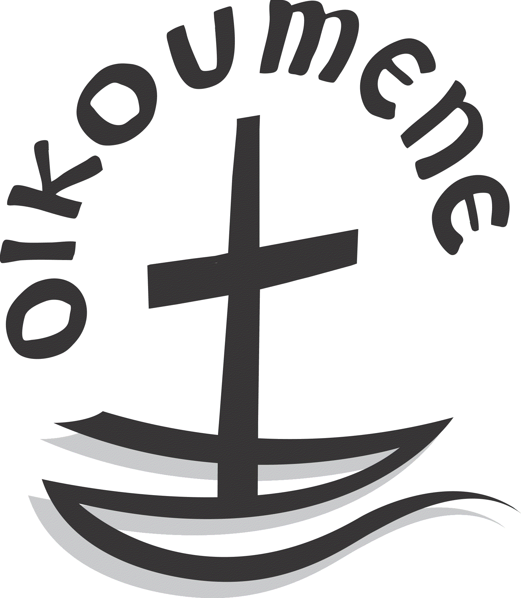

Vanaf 1979 was Anton verbonden aan het Interuniversitair Instituut voor Missiologie en Oecumenica, vanaf 1986 als directeur. In 1992 werd hij benoemd tot hoogleraar Oecumenica aan de Universiteit Utrecht. Ook was hij van 1984 tot 1994 bijzonder hoogleraar Fundamentele Theologie namens de Radboudstichting bij de Faculteit Wijsbegeerte van de Erasmusuniversiteit Rotterdam. Hij haalde daar veel inspiratie uit gesprekken met studenten.

Anton was een man van vele talenten. Hij was breed ontwikkeld, erudiet en inspirerend, maar bovenal: een warm mens. Voor Anton waren theorie en praktijk niet te scheiden. Zoals iemand schreef: “Anton geloofde dat theologie groeide in het gesprek”. Hij geloofde in het goede in mensen en probeerde dit naar voren te brengen door de dialoog aan te gaan. Als je met Anton in gesprek was voelde je dat hij met zijn aandacht alleen bij jou was.
Anton was ook een familieman. Hij was een warm mens bij wie iedereen zich welkom voelde. Hij was een echte vredestichter, wars van ruzie en conflicten. Hij had een talent om mensen weer met elkaar te verbinden. Zijn grote kennis en warme menselijkheid maakte hem tot Pater Familias in de breedste zin van het woord. Hij was een harde werker maar tegelijkertijd ook een levensgenieter. Anton hield van lang tafelen met lekker eten, goede wijn en vooral lange gesprekken.
Anton gelooft dat je voortleeft in de mensen om je heen, nu en later. Hij noemde dit de gemeenschap der heiligen waarin het goede leeft en groeit. Op zijn ziekbed heeft hij veel gesprekken gevoerd en voelde zich gedragen door dit netwerk om hem heen. Hij lag daar midden tussen zijn boeken die een wereld van geestelijke rijkdom bevatten waarin hij zich geborgen voelde. Hij bleef ook genieten van het leven. De ochtendzon over het water, zijn klimroos die nog bloeide, de vogels en de Hollandse luchten.

In te Domine speravi, non confundar in aeternum
Na een welbesteed leven heeft Anton ons moeten verlaten.

Antonius Wilhelmus Josephus Houtepen
* Etten-Leur † Utrecht
1 april 1940 11 december 2010

Officier in de Orde van Oranje-Nassau
Ontvanger van de Vlam van de Geest (2005)
Gehuldigd met de Blaise Pascal-prijs (2009)

Vroeger was hij Toon, de oudste van vijf boerenzonen in Etten-Leur. Op zijn 11e ging hij naar het Klein Seminarie IJpelaar in Breda. Hij vond dit een moeilijke tijd, maar hier is de basis gelegd voor zijn brede ontwikkeling. Het Groot Seminarie in Hoeven was voor hem een fijne tijd, waarin hij de vernieuwing van de theologie meemaakte. In 1963 werd Anton priester gewijd; hij is dat altijd gebleven, zoals hij tegen zijn vrouw en kinderen zei. Zijn theologische studies brachten hem naar Nijmegen en Heidelberg waar hij Eelkje ontmoette. Zij trouwden in 1970 en kregen hun kinderen Wibo en Arjan.
Voor Anton was werken met mensen in de dagelijkse praktijk even belangrijk als studeren. De twee jaar werken als kapelaan in het Heuvelkwartier in Breda was voor hem een ervaringsbron waar hij steeds uit putte. Van 1969 tot 1979 werkte Anton bij het bisdom Breda op het Diocesaan Pastoraal Centrum. Hier bedreef hij oecumene in de praktijk in alle uithoeken van het bisdom. Intussen bouwde hij contacten op met de Raad van Kerken in Nederland en met de Wereldraad. Tegelijkertijd werkte hij aan zijn proefschrift; hij promoveerde in 1973 bij Edward Schillebeeckx.

